**LAPORAN PRAKTIKUM**

**PRAKTIK WIRELESS COMMUNICATION**

**Praktikum TP LINK WR840N**



**Nama kelompok:**

1. Melia Madzrongatul Khoiriyah (V3922030)
2. Nasa Ngainur Rohmah (V3922035)
3. Sandy Aryasatya Zamroni (V3922051)
4. Ulfiatul Khusna Sani (V3922043)

**Dosen:**

Yusuf Fadilla Rachman

**PS D-IIITEKNIK INFORMATIKA**

**SEKOLAH VOKASI**

**UNIVERSITAS SEBELAS MARET**

**2022/2023**

HASIL PRAKTIKUM

1. Masuk ke link wifi lalu masukkan username dan passwordnya

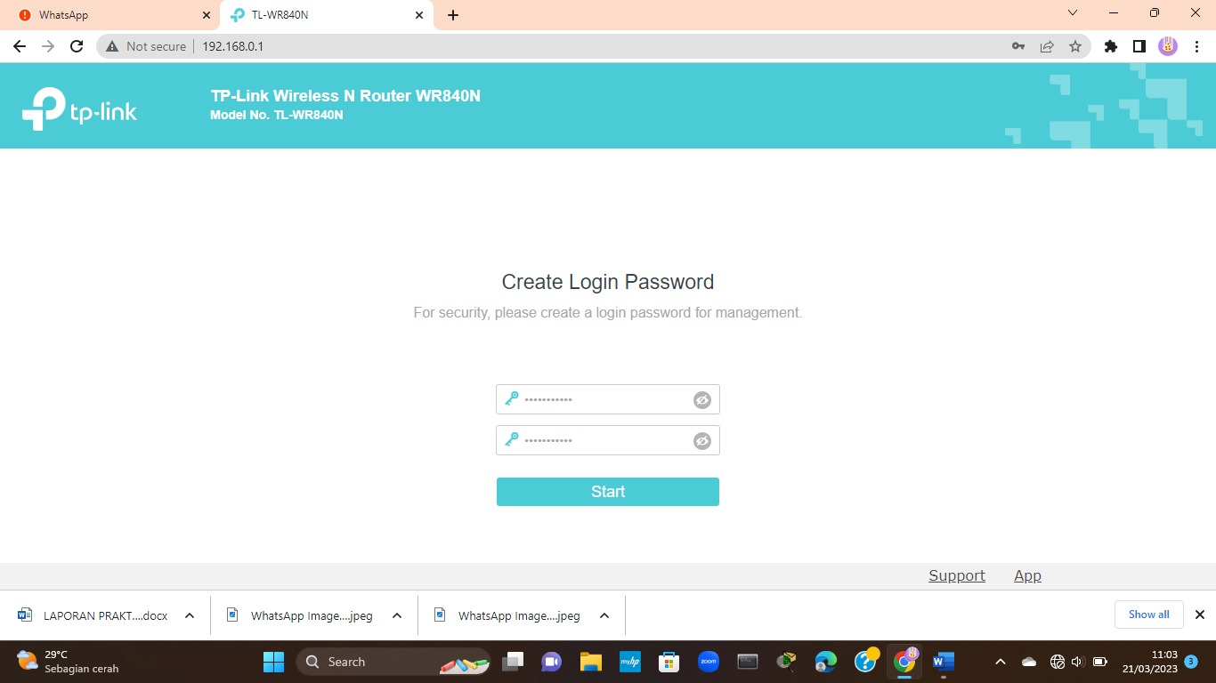

1. Masuk ke menu wireless, basic setting lalu ubah nama sesuai keinginan anda

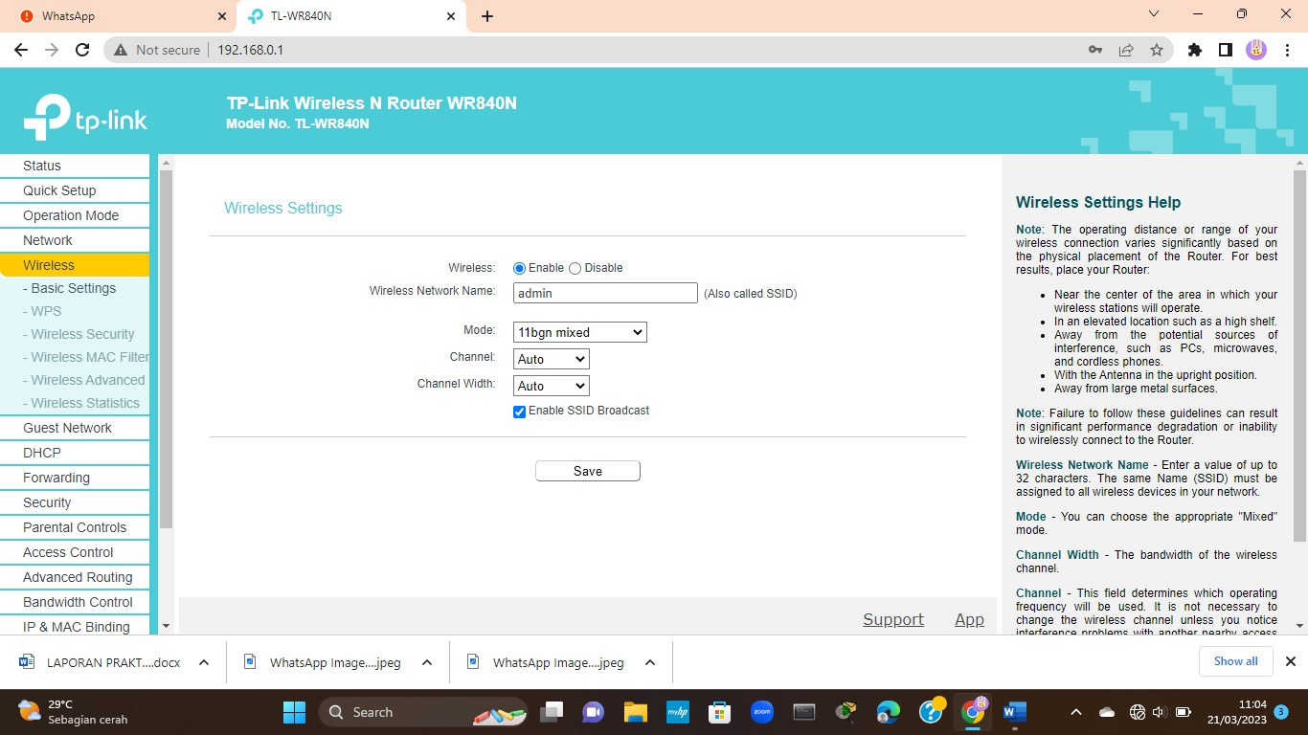

1. Masuk ke menu DHCP lalu DHCP Setting, klik enable pada DHCP Server lalu masukkan Start IP Address dan End Ip Address setelah itu atur lease time.

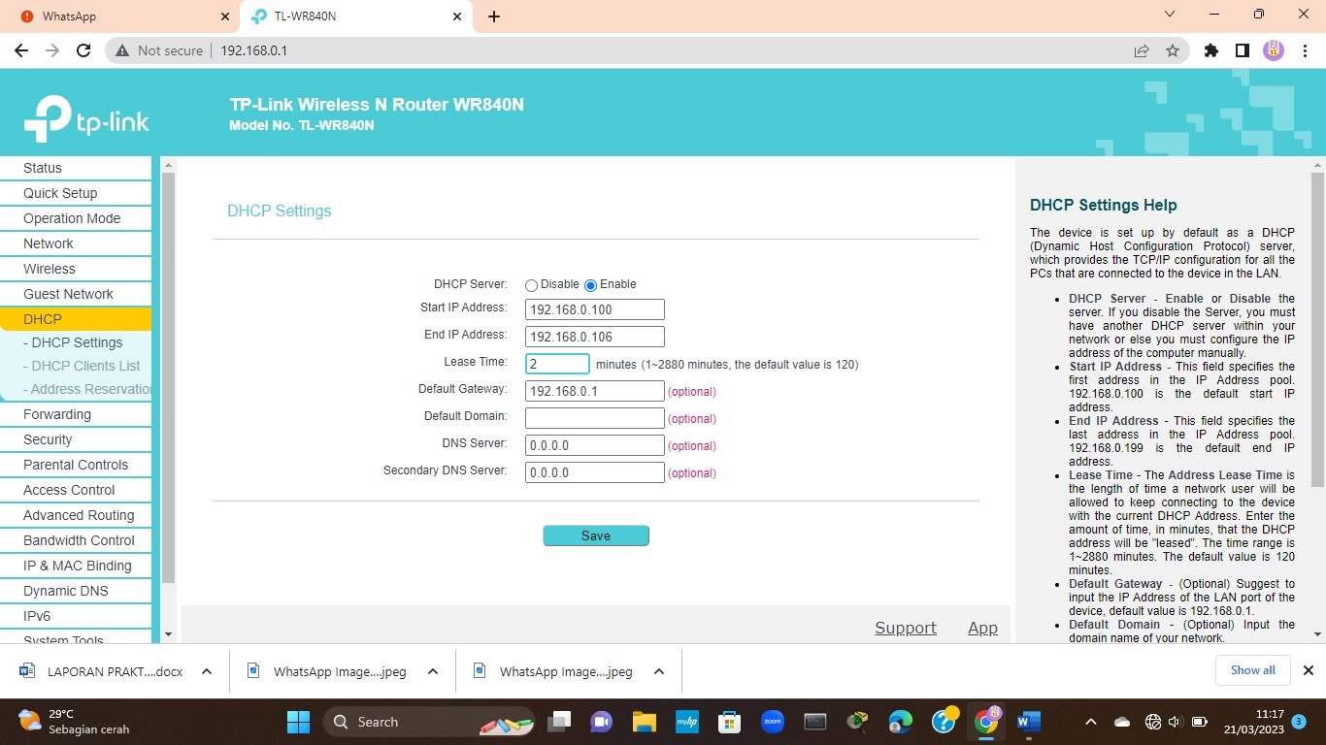

1. Setelah itu buka DHCP Clients List untuk mengetahui semua DHCP Client

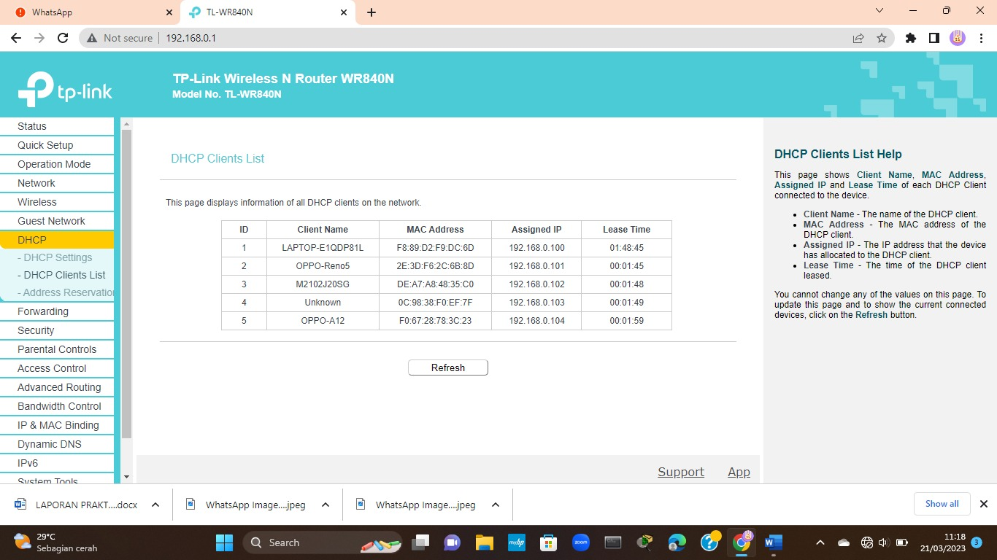

1. Klik Address Reservation dan klik Add New

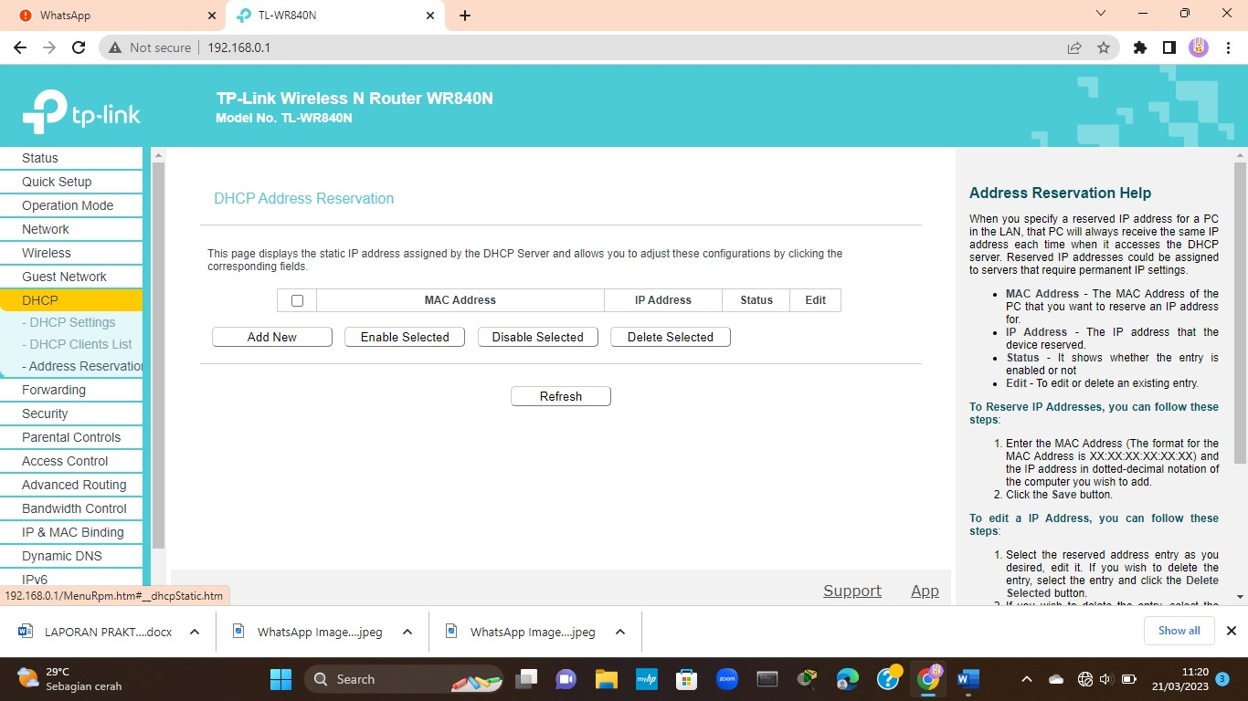

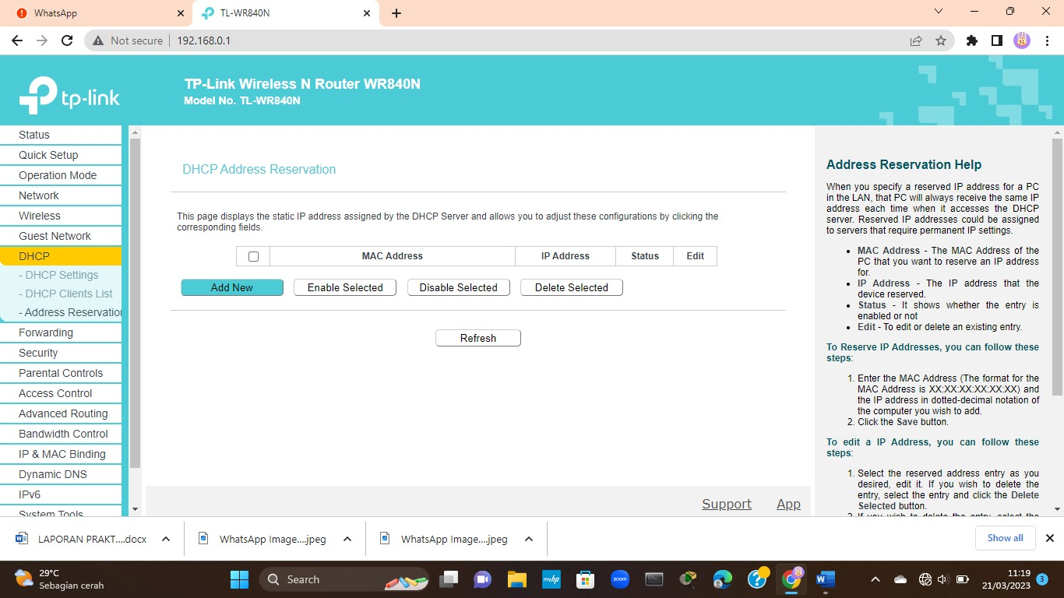

1. Masukkan MAC Address dan IP Address

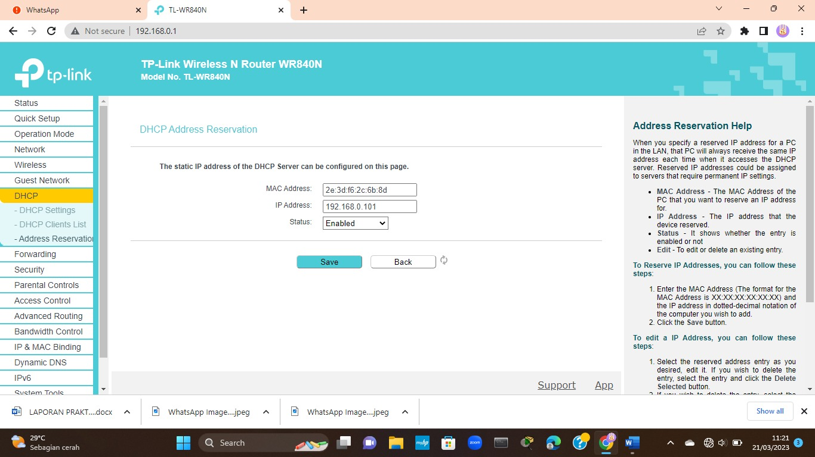

1. 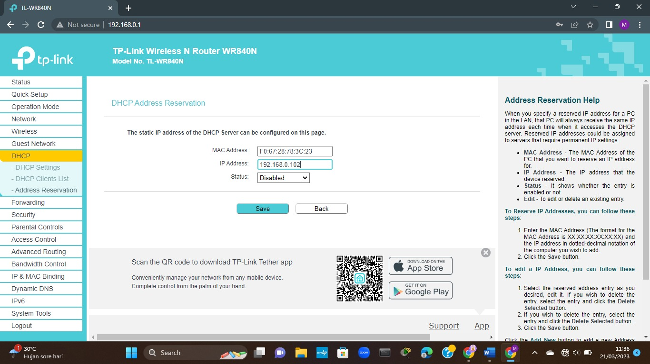DHCP Client Berhasil ditambahkan

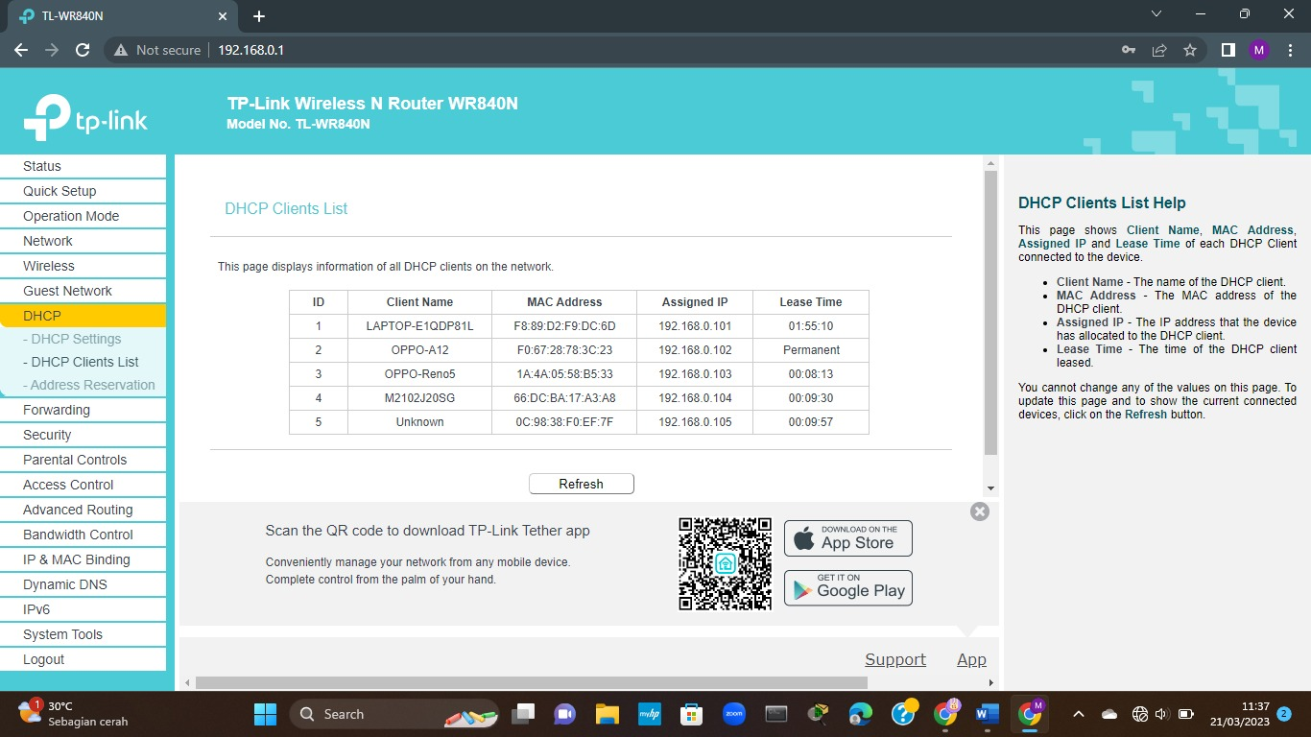

1. Klik menu Parental Control lalu centang enable parental control dan masukkan MAC Address of Parental PC dan MAC Address of Current PC lalu klik save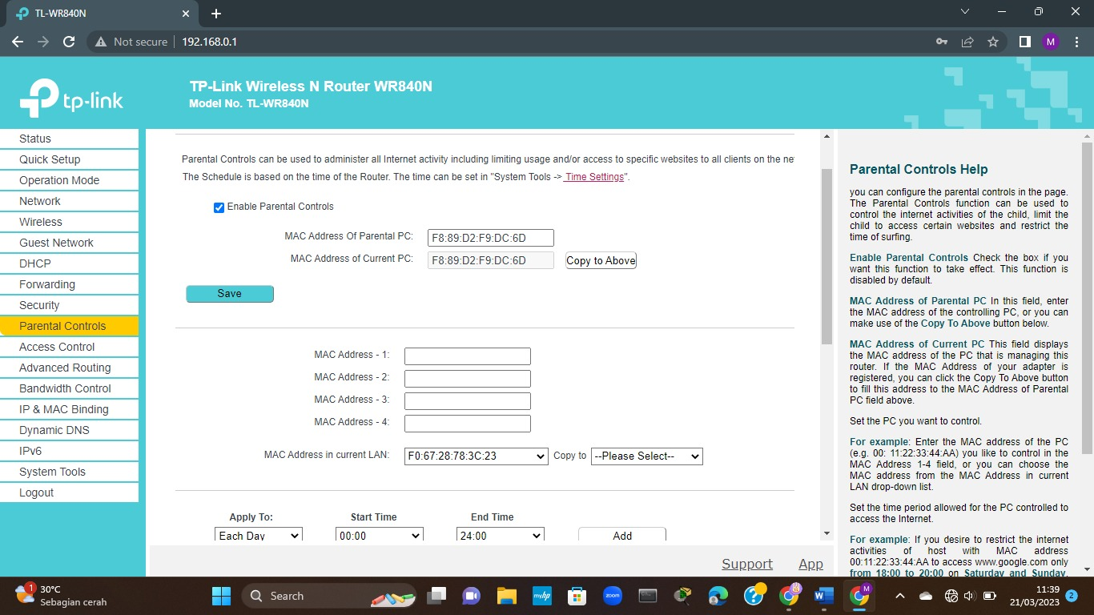
2. Masukkan MAC Address 1 dan MAC Address 2.

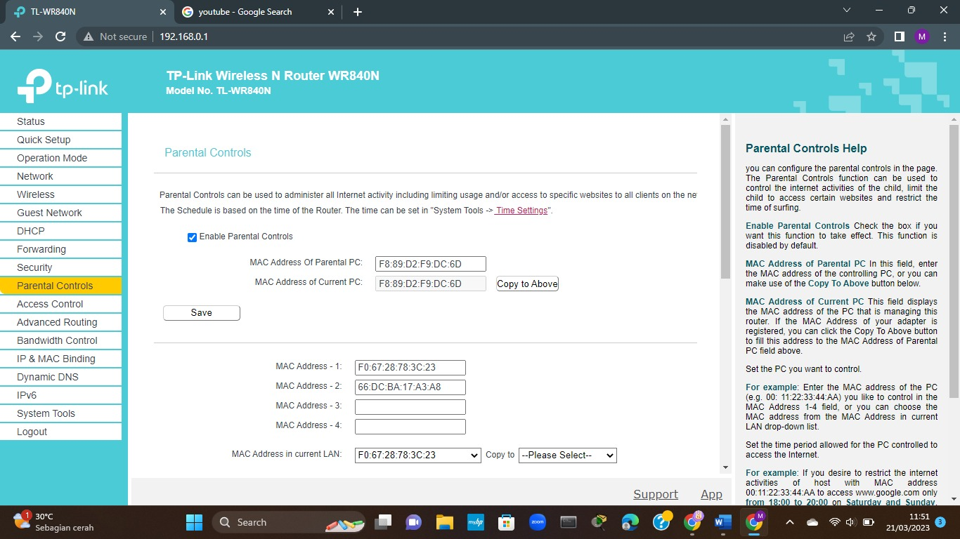

1. Setel schedule dengan waktu yang diinginkan dengan start time untuk mulai dan end time buat mematikannya lalu klik add